# DOKUMENTASI APLIKASI VAKSIN ( PEDULI LINDUNGI ) MENGGUNAKAN PHP

# Disusun oleh :

**Nama : Adli Evander Pangaribuan**

# Absen : 1

**Kelas : XII RPL 1**

# PROGRAM KEAHLIAN TEKNIK KOMPUTER DAN INFORMATIKA KEAHLIAN TEKNOLOGI INFORMASI DAN KOMUNIKASI

SMK PRESTASI PRIMA

# Jl. Hankam Raya RT.007/RW.004 No.89 Cilangkap, Cipayung, Jakarta Timur, Telp/Fax. (021) 84306823 Kode Pos.13870 E-Mail: smkprestasiprima.sch.id, Website: [www.smkprestasiprima.sch.id](http://www.smkprestasiprima.sch.id/)

**PENGENALAN**

Aplikasi yang akan saya dokumentaksin adalah sebuah aplikasi yang bertemakan / mirip seperti Aplikasi Vaksin Peduli Lindungi yang bertujuan untuk Membantu Petugas Vaksin dalam Mendaftar data peserta Vaksin. Aplikasi ini menggunakan bahasa pemrograman PHP

**Login page**

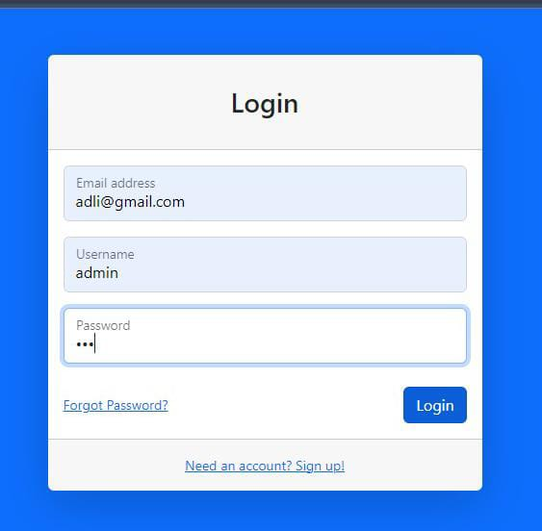 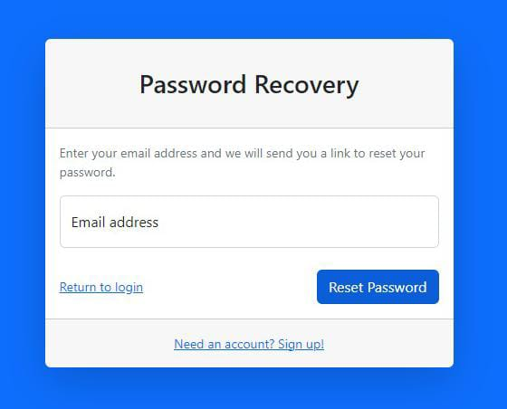

Tampilan Login Tampilan Reset Password

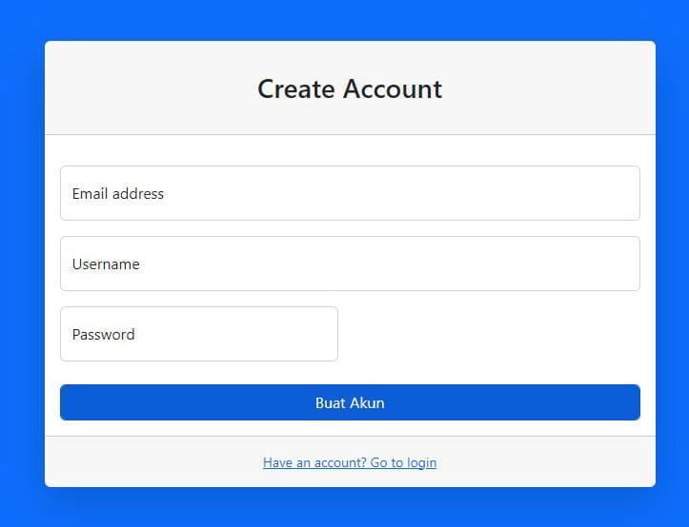

Tampilan Resgister

Button Login = Tombol untuk menghungkan kehalaman dashboard

Button Reset Password = Tombol untuk mengatur ulang password

Button Buat Akun = Tombol untuk membuat akun baru

Halaman digunakan untuk Membuat akun, Mengatur ulang Password, dan menghubungkan ke halaman selanjutnya

**DASHBOARD PAGE**

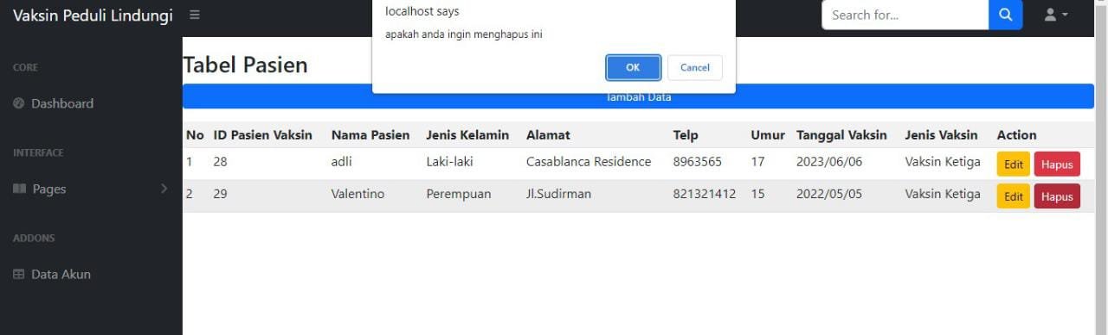

Tampilan Dashboard Saat akan menghapus data

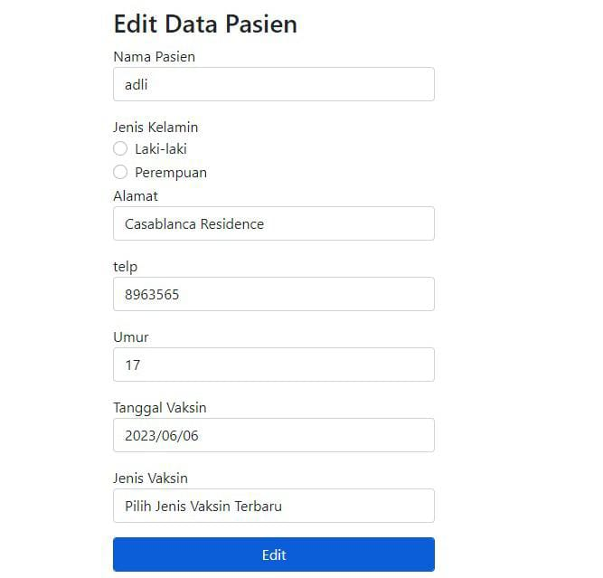

Saat akan menambahkan data Saat akan edit data

Button Tambah Data = Tombol untuk menambahkan data ke database

Button Edit = Tombol untuk mengedit data

Button Hapus = Tombol untuk menghapus data dari database

Halaman ini digunakan untuk Menambahkan, Mengedit, Menghapus data di database